Рекомендаций для родителей, чтобы помочь детям подружиться в классе:

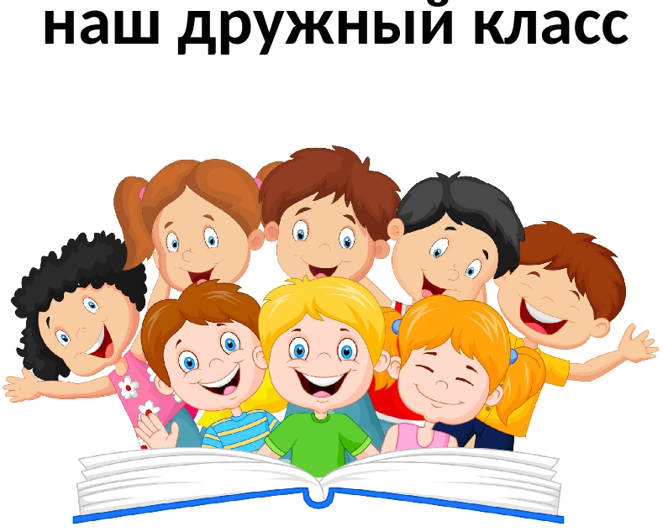

1. Объявите поддержку. Дети могут испытывать тревогу по поводу новой среды и непонимания со стороны сверстников. Родители могут внушить уверенность своим детям, поддерживая их в поиске новых друзей. Родители могут поддержать ребенка, обсудить его опасения и поощрять его инициативу в общении с другими детьми.
2. Обучите социальным навыкам. Родители могут проводить ролевые игры, участвовать в ситуациях моделирования и обсуждать с детьми, как вести себя, как проявлять доброжелательность и как устанавливать общение с новыми детьми.
3. Организуйте встречи детей. Родители могут участвовать в организации и содействовании встреч детей за пределами школы. Например, устраивая дни рождения, пикники или спортивные мероприятия. Внеучебные занятия дают детям возможность установить контакт и развить дружбу.
4. Стимулируйте позитивное отношение к другим. Родители могут лидировать примером и обсуждать с детьми значимость доброго поведения и уважения к другим. Поощряйте детей общаться с новыми детьми и выражать доброжелательность.
5. Откройте диалог о различиях. Родители могут помочь детям понять, что люди разные, и это хорошо. Обсудите с детьми, что все имеют свои уникальные качества, и что важно находить общий язык с разнообразными людьми.
6. Поощряйте их участие в школьных мероприятиях. Поощряйте своих детей быть активными участниками школьных мероприятий, клубов и общественных организаций. Это может помочь им встретить новых людей с похожими интересами.
7. Поощряйте добровольную деятельность. Поощряйте детей принимать участие в добровольной деятельности и помощи другим. Участие в благотворительных акциях или помощь другим детям может помочь установить новые дружеские связи.
8. Обсудите с детьми важность проявления доброты и эмпатии. Поддерживайте детей в проявлении добрых поступков и уважения к другим. Это поможет им установить дружеские отношения на основе взаимопонимания и заботы.
Эти рекомендации могут помочь родителям подружить своих детей в классе, создавая поддерживающее окружение и поощряя развитие социальных навыков у детей.

